РобоФермер
(7-8 классы)

Условия состязания
Современные фермерские хозяйства автоматизируют некоторые процессы с использованием автоматов и роботов. Одним из таких процессов является кормление животных.
За отведенное время робот должен разложить «биологически активные добавки (БАД) (цветные кубики: синий, зеленый, желтый, красный) из «Мест хранения» в «Кормушки», соблюдая распределенный порядок.

Игровое поле
- Размеры игрового поля 2400х1400 мм.
- Поле – белое основание с черной вспомогательной линией шириной 18-20 мм.
- Зона СТАРТ размером 250х250 мм, цвет – красный, граница черного цвета не является частью зоны.
- Зона ФИНИШ размером 250х250 мм, цвет – зеленый, граница черного цвета не является частью зоны.
- «Место хранения» – квадрат размером 40х40 мм на пересечении черных линий, обозначенный буквой (а, b, c, d).
- Зона «Кормушка» – прямоугольник размером 200х100 мм, цвет – синий, граница черного цвета не является частью зоны.
- Контейнеры с БАД – кубики (сторона 32±2 мм), составленные из деталей Lego (деталь 2х4, одного цвета, 6 штук). Цвет кубика может быть: желтый, синий, красный, зеленый. Размещаются в «Местах хранения».

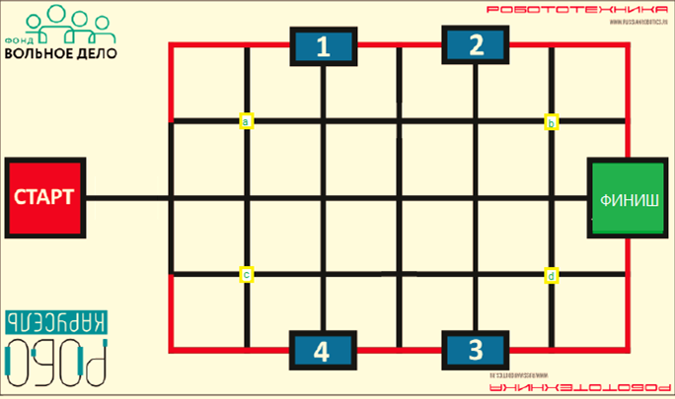

Робот
1. Робот должен быть автономным.
2. Размер робота на старте и финише не превышает 250х250х250 мм.
3. В микрокомпьютер должна быть загружена только одна исполняемая программа под названием «Start».
4. В конструкции робота допустимо использовать съемные вспомогательные элементы (к примеру - канцелярские резинки), использование скотча, изоленты и иных клеящих веществ не допустимо.
Правила проведения состязаний
- Перед началом соревнований, до отладки, Главный судья с помощью жеребьевки определяет соответствие цветов кубиков и зон, в которые нужно перевезти кубики.
- Перед началом попытки Главный судья с помощью жеребьевки определяет расстановку цветных кубиков в «Местах хранения». Робот в это время находится в «карантине», внесение изменений в робота и загрузка программ невозможна.
- Движение робота начинается после команды судьи.
- Максимальная продолжительность одной попытки составляет 120 секунд.
- Робот стартует из зоны СТАРТ. До старта никакая часть робота не может выступать из зоны.
- Робот должен считать штрих-код и переместиться к «Местам хранения», чтоб взять контейнер с БАД (кубик Lego) для раскладки в «Кормушки».
- Разрешается единовременно перемещать по полю неограниченное количество контейнеров. При перемещении контейнер не должен касаться поверхности поля.
- Робот должен осуществлять раскладку контейнер в «Кормушки», соблюдая соответствие, указанное в штрих-коде.
- Движение робота по полю осуществляется произвольно, ездить по вспомогательным линиям чёрного цвета не обязательно.
- После того, как робот разложил «корм», он должен финишировать в зоне ФИНИШ.
- Время выполнения задания фиксируется только после пересечения ведущими колесами границы зоны ФИНИШ.
- Если во время попытки робот касается красной линии (колесами или элементы робота, касающиеся поверхности поля), то он завершает свою попытку с максимальным временем и баллами, заработанными до этого момента.
- Досрочная остановка попытки участником – запрещена. При нарушении – робот завершает свою попытку с фиксированием времени в 120 секунд и максимальным возможным штрафным баллом.

Баллы
Существуют баллы за задания, которые в сумме дают итоговые баллы.
Баллы за задания
● робот взял из «Мест хранения» хотя бы один контейнер (кубик) – 50 баллов;
● робот разместил контейнер (кубик) в «Кормушку» в правильном соответствии (за каждую отдельно) – по 100 баллов;
● робот разместил контейнер (кубик) в «Кормушку» в неправильном соответствии (за каждую отдельно) – по 10 баллов;
● робот вернулся в зону ФИНИШ, выполнив задание («контейнер с БАД» во всех «Кормушках» в правильном количестве) – 50 баллов.

Штрафные баллы
Следующие действия считаются нарушениями:
● контейнер оказался на поле или вне его – по 5 баллов за каждый.
Подсчет итоговых баллов за задание
В зачет принимаются суммарные результаты попыток: сумма баллов и сумма времени.

РобоФермер
(9-11 классы)

Условия состязания
Современные фермерские хозяйства автоматизируют некоторые процессы с использованием автоматов и роботов. Одним из таких процессов является кормление животных.
За отведенное время робот должен разложить «биологически активные добавки (БАД) (цветные кубики: синий, зеленый, желтый, красный ) из «Мест хранения» в «Кормушки», соблюдая распределенный порядок.

Игровое поле
- Размеры игрового поля 2400х1400 мм.
- Поле – белое основание с черной вспомогательной линией шириной 18-20 мм.
- Зона СТАРТ размером 250х250 мм, цвет – красный, граница черного цвета не является частью зоны.
- Зона ФИНИШ размером 250х250 мм, цвет – зеленый, граница черного цвета не является частью зоны.
- «Место хранения» – квадрат размером 40х40 мм на пересечении черных линий, обозначенный буквой (а, b, c, d).
- Зона «Кормушка» – прямоугольник размером 200х100 мм, цвет – синий, граница черного цвета не является частью зоны.
- Контейнеры с БАД – кубики (сторона 32±2 мм), составленные из деталей Lego (деталь 2х4, одного цвета, 6 штук). Цвет кубика может быть: желтый, синий, красный, зеленый. Размещаются в «Местах хранения».
- Зона «Штрих-кода» – прямоугольник размером 210х150, цвет – белый. Предназначена для размещения листа со штрих-кодом, формат листа А5 (см. схему и описание ниже).

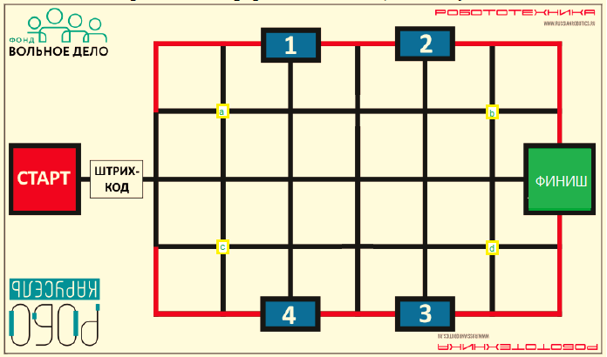

Робот
1. Робот должен быть автономным.
2. Размер робота на старте и финише не превышает 250х250х250 мм.
3. В микрокомпьютер должна быть загружена только одна исполняемая программа под названием «Start».
4. В конструкции робота допустимо использовать съемные вспомогательные элементы (к примеру - канцелярские резинки), использование скотча, изоленты и иных клеящих веществ не допустимо.
Правила проведения состязаний
- Команда совершает по одной попытке в заезде.
- Перед началом попытки Главный судья объявляет штрих-код, который будет использоваться в заезде. Робот в это время находится в «карантине», внесение изменений в робота и загрузка программ невозможна.
- В «Местах хранения» располагаются кубики, распределенные по жеребьевке.
- Движение робота начинается после команды судьи.
- Максимальная продолжительность одной попытки составляет 120 секунд.
- Робот стартует из зоны СТАРТ. До старта никакая часть робота не может выступать из зоны.
- Робот должен считать штрих-код и переместиться к «Местам хранения», чтоб взять контейнер с БАД (кубик Lego) для раскладки в «Кормушки».
- Разрешается единовременно перемещать по полю неограниченное количество контейнеров. При перемещении контейнер не должен касаться поверхности поля.
- Робот должен осуществлять раскладку контейнер в «Кормушки», соблюдая соответствие, указанное в штрих-коде.
- Движение робота по полю осуществляется произвольно, ездить по вспомогательным линиям чёрного цвета не обязательно.
- После того, как робот разложил «корм», он должен финишировать в зоне ФИНИШ.
- Время выполнения задания фиксируется только после пересечения ведущими колесами границы зоны ФИНИШ.
- Если во время попытки робот касается красной линии (колесами или элементы робота, касающиеся поверхности поля), то он завершает свою попытку с максимальным временем и баллами, заработанными до этого момента.
- Досрочная остановка попытки участником – запрещена. При нарушении – робот завершает свою попытку с фиксированием времени в 120 секунд и максимальным возможным штрафным баллом.

Баллы
Существуют баллы за задания, которые в сумме дают итоговые баллы.
Баллы за задания
● робот взял из «Мест хранения» хотя бы один контейнер (кубик) – 50 баллов;
● робот разместил контейнер (кубик) в «Кормушку» в правильном соответствии (за каждую отдельно) – по 100 баллов;
● робот разместил контейнер (кубик) в «Кормушку» в неправильном соответствии (за каждую отдельно) – по 10 баллов;
● робот вернулся в зону ФИНИШ, выполнив задание («контейнер с БАД» во всех «Кормушках» в правильном количестве) – 50 баллов.

Штрафные баллы
Следующие действия считаются нарушениями:
● контейнер оказался на поле или вне его – по 5 баллов за каждый.

Подсчет итоговых баллов за задание
В зачет принимаются суммарные результаты попыток: сумма баллов и сумма времени.

Штрих-код, расположен сразу после зоны СТАРТ и представляет собой последовательность белых и черных полос шириной не менее 15 мм каждая. Штрих-код распечатан на листе формата А5. Начальная часть штрих-кода является калибровочной комбинацией: черная–белая– черная полосы. Далее расположены 8 полос, которые представляют собой ЧЕТЫРЕ ПАРЫ 2-х битных двоичных числа: черная полоса – 1, белая – 0. Чтение каждого 2-х битного двоичного числа начинается со старшего разряда.
Полученные ЧЕТЫРЕ пары десятичных чисел (N1; N2) используются для определения номера «Кормушки» и количества «корма». Номер «Кормушки» определяется по формуле: N1+1. Цвет контейнера определяется по формуле: N2+2.
Пояснения | N1 | N2
На примере закодированы числа 11₂ и 01₂,что соответствует десятичным числам 3 и 1. Таким образом, в кормушку №4 нужно доставить контейнер с цветом №3 (зеленый)
На примере закодированы числа 10₂ и 00₂,что соответствует десятичным числам 2 и 0. Таким образом, в кормушку №2 нужно доставить контейнер с цветом №2 (синий)
Калибровочная
комбинация

